

**UNIVERSIDADE FEDERAL DO CEARÁ**

**CAMPUS DE CRATEÚS**

**CIRCUITOS DIGITAIS - CRT0384**

**RELATÓRIO - PRÁTICA 03**

**CONSTRUÇÃO DE CIRCUITOS COMBINACIONAIS**

**EQUIPE:**

MATRÍCULA 397661 - YURI CRISTIAN PEDROSA DE OLIVEIRA

**PROFESSORES:** MARCIEL BARROS PEREIRA

RENNAN FERREIRA DANTAS

**SETEMBRO DE 2020**

# SUMÁRIO

|  |  |  |
| --- | --- | --- |
| **INTRODUÇÃO** | **-----------------------------------------------------------------------** | **3** |
| **OBJETIVOS** | **-----------------------------------------------------------------------** | **3** |
| **MATERIAIS E MÉTODOS** | **-----------------------------------------------------------------------** | **4** |
| **RESULTADOS E DISCUSSÃO** | **-----------------------------------------------------------------------** | **5** |
| **CONCLUSÃO** | **-----------------------------------------------------------------------** | **12** |

# INTRODUÇÃO

A prática se trata de dois problemas, o primeiro é projetar um circuito que controle a sirene de uma fábrica para indicar o fim do expediente. Esta sirene deve ser tocada em uma das seguintes condições: já passa das cinco horas e todas as máquinas estão desligadas ou é sexta-feira, a produção do dia foi atingida e todas as máquinas estão desligadas. Já o segundo é projetar um circuito para os três estacionamentos de uma companhia.

No primeiro se deve determinar a expressão lógica e representar o diagrama do circuito. No segundo também, porém como as tabelas-verdades são dadas pelo problema é possível se achar a expressão lógica atrás dos mapas de Karnaugh.

Após a representação dos circuitos iniciais, cada um foi reprojetado utilizando apenas portas NAND e apenas portas NOR.

# OBJETIVOS

* Resolução de problemas práticos utilizando circuitos lógicos;
* Apresentar a metodologia de projeto de circuitos digitais com ferramentas de simplificação algébrica;

# MATERIAIS E MÉTODOS

Foram utilizados mapas de Karnaugh, tabelas verdades, representações em soma de produtos (mintermos) e produto de somas (maxtermos), além de representações gráficas em simulador, o simulador utilizado foi o Digital indicado pelo professor Marciel, sempre seguindo como foi ensinado durante as aulas. Foi buscado realizar a prática seguindo os passos descritos abaixo:

1. Interpretação do problema – Utilização de um circuito combinacional para solução do problema de forma mais eficaz;
2. Definição das variáveis de entrada e suas saídas;
3. Tabela verdade – Expressar todas as possíveis entradas e saídas;
4. Mapa de Karnaugh - Simplificação da tabela da verdade para uma solução entre mintermos e maxtermos;
5. Solução do problema - Circuito que solucione o problema real em termos de entradas booleanas.
6. Validação do resultado – Circuito obtido estava de acordo com o esperado.

# RESULTADOS E DISCUSSÃO

A expressão lógica obtida para o Problema 1 foi a seguinte: (A ^ B) v(B ^ C ^ D), cuja tabela verdade é:

|  |  |  |  |  |
| --- | --- | --- | --- | --- |
| A | B | C | D | S |
| 0 | 0 | 0 | 0 | 0 |
| 0 | 0 | 0 | 1 | 0 |
| 0 | 0 | 1 | 0 | 0 |
| 0 | 0 | 1 | 1 | 0 |
| 0 | 1 | 0 | 0 | 0 |
| 0 | 1 | 0 | 1 | 0 |
| 0 | 1 | 1 | 0 | 0 |
| 0 | 1 | 1 | 1 | 1 |
| 1 | 0 | 0 | 0 | 0 |
| 1 | 0 | 0 | 1 | 0 |
| 1 | 0 | 1 | 0 | 0 |
| 1 | 0 | 1 | 1 | 0 |
| 1 | 1 | 0 | 0 | 1 |
| 1 | 1 | 0 | 1 | 1 |
| 1 | 1 | 1 | 0 | 1 |
| 1 | 1 | 1 | 1 | 1 |

No Problema 2, com as tabelas verdade já disponibilizadas, para o Estacionamento 1 foram obtidas, através do mapa de Karnaugh feito pelo prof. Marciel durante a aula, duas expressões lógicas possíveis: (¬X1 ^ X3) v (¬X2 ^ X3) v (X2 ^ ¬ X3) e (¬X1 ^ X2) v (¬X2 ^ X3) v (X2 ^ ¬ X3). Para o Estacionamento 2 foi obtida a expressão: (X1 ^ ¬X2) v (¬X2 ^ X3) v (X1 ^ X3) v (¬X1 ^ X2 ^ ¬X3), através do seguinte mapa:

|  |  |  |  |  |
| --- | --- | --- | --- | --- |
| X1 \ X2, X3 | 00 | 01 | 11 | 01 |
| 0 | 0 | 1 | 0 | 1 |
| 1 | 1 | 1 | 1 | 0 |

Para o Estacionamento 3 foi obtida a expressão: (X1 ^ ¬X3) v (¬X1 ^ X3), através do seguinte mapa:

|  |  |  |  |  |
| --- | --- | --- | --- | --- |
| X1\ X2, X3 | 00 | 01 | 11 | 01 |
| 0 | 0 | 1 | 1 | 0 |
| 1 | 1 | 0 | 0 | 1 |

O circuito da Figura 1 representa a implementação inicial da expressão lógica obtida

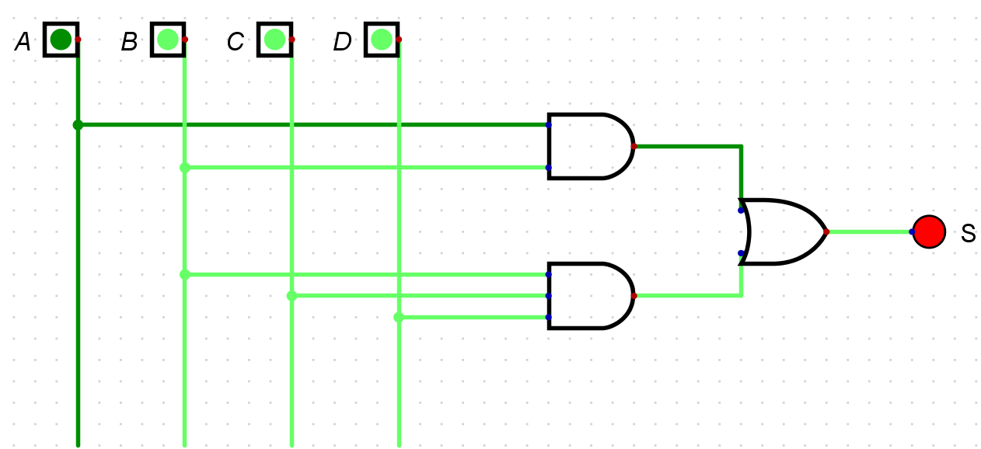

Figura 1: Circuito combinacional do Problema 1.

O circuito da Figura 2 representa a implementação da expressão lógica do Problema 1 apenas com portas NAND.

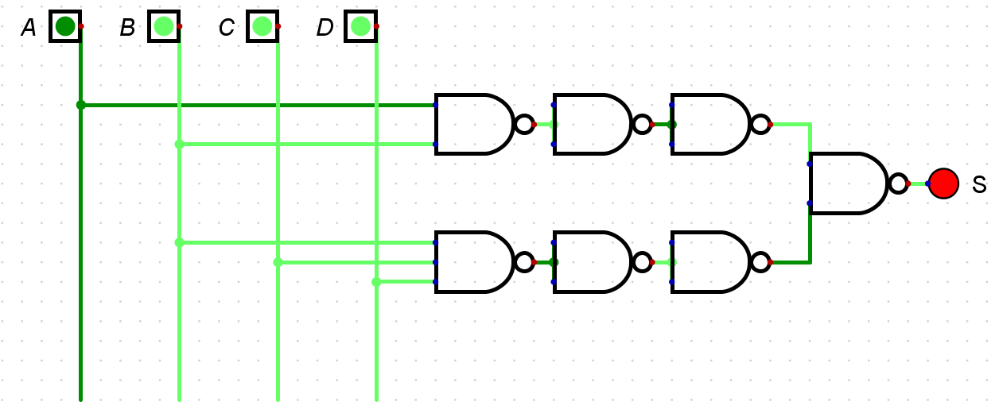

Figura 2: Circuito combinacional do Problema 1 com portas NAND.

O circuito da Figura 3 representa a implementação da expressão lógica do Problema 1 apenas com portas NOR.

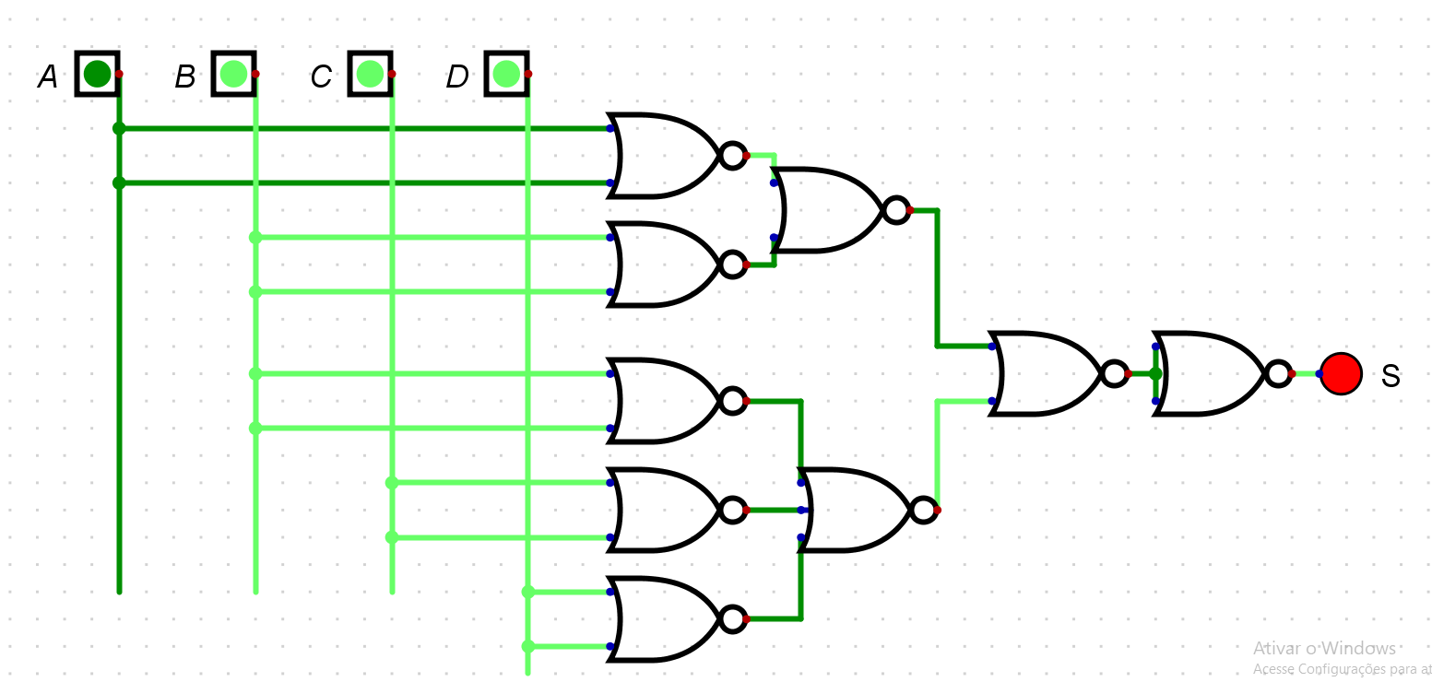

Figura 3: Circuito combinacional do Problema 1 com portas NOR.

O circuito da Figura 4 representa a implementação da expressão lógica inicial do Problema 2 para o Estacionamento 1.

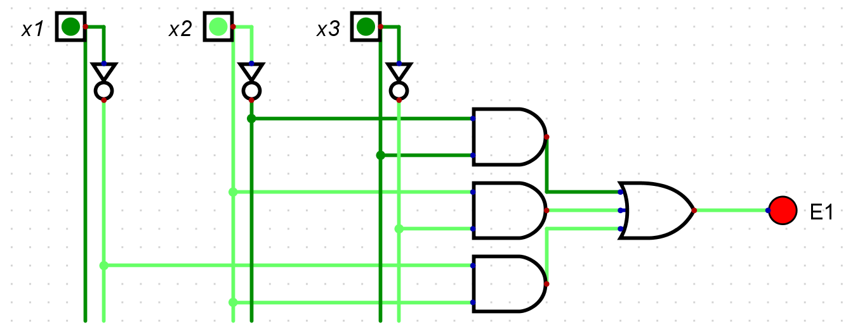

Figura 4: Circuito combinacional referente ao Estacionamento 1.

O circuito da Figura 5 representa a implementação da expressão lógica do Problema 2 para o Estacionamento 1 utilizando apenas portas NAND.

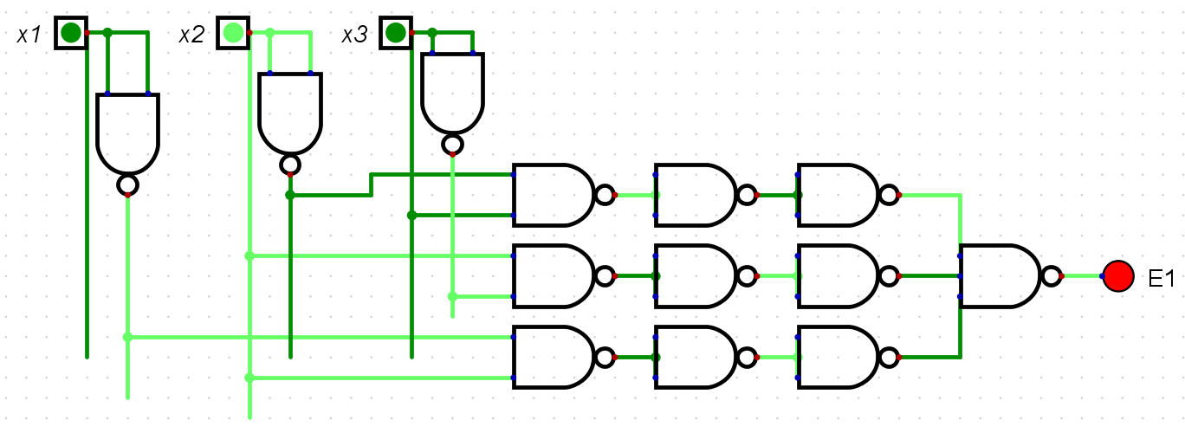

Figura 5: Circuito combinacional referente ao Estacionamento 1 com portas NAND.

O circuito da Figura 6 representa a implementação da expressão lógica do Problema 2 para o Estacionamento 1 utilizando apenas portas NOR.

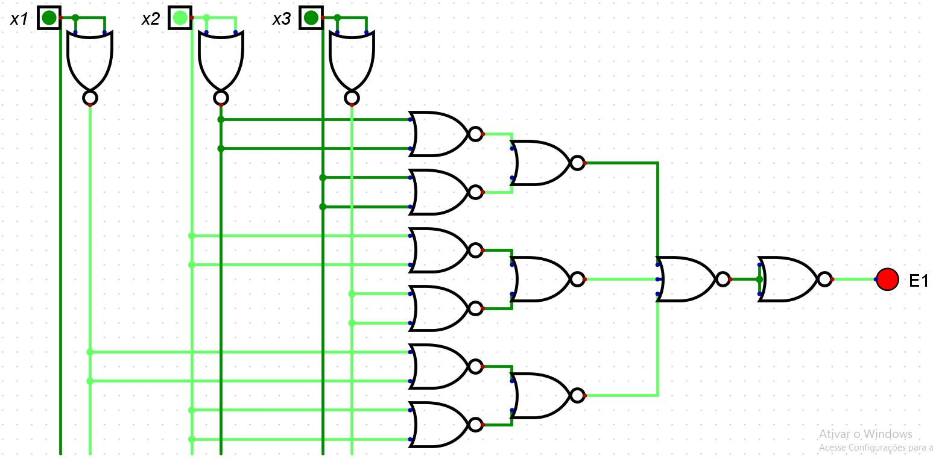

Figura 6: Circuito combinacional referente ao Estacionamento 1 com portas NOR.

O circuito da Figura 7 representa a implementação da expressão lógica inicial do Problema 2 para o Estacionamento 2.

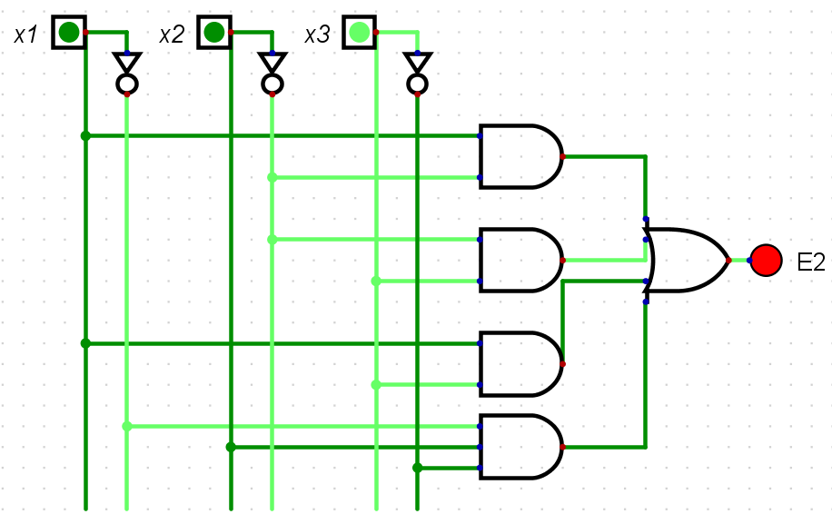

Figura 7: Circuito combinacional referente ao Estacionamento 2.

O circuito da Figura 8 representa a implementação da expressão lógica do Problema 2 para o Estacionamento 2 utilizando apenas portas NAND.

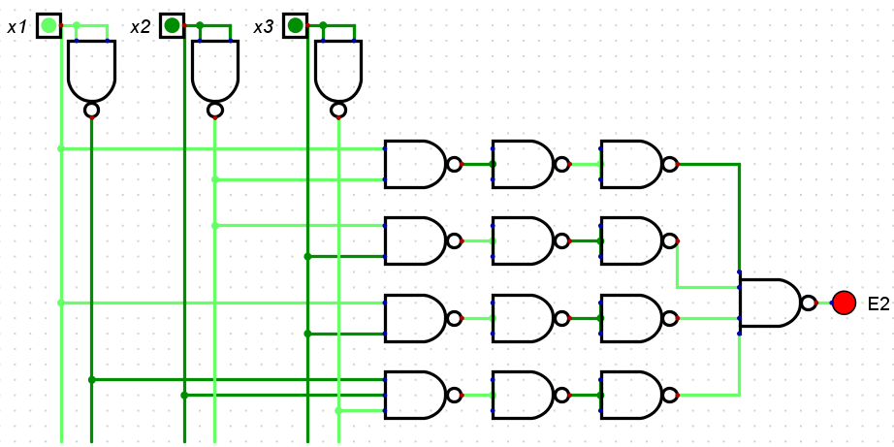

Figura 8: Circuito combinacional referente ao Estacionamento 2 com portas NAND.

O circuito da Figura 9 representa a implementação da expressão lógica do Problema 2 para o Estacionamento 2 utilizando apenas portas NOR.

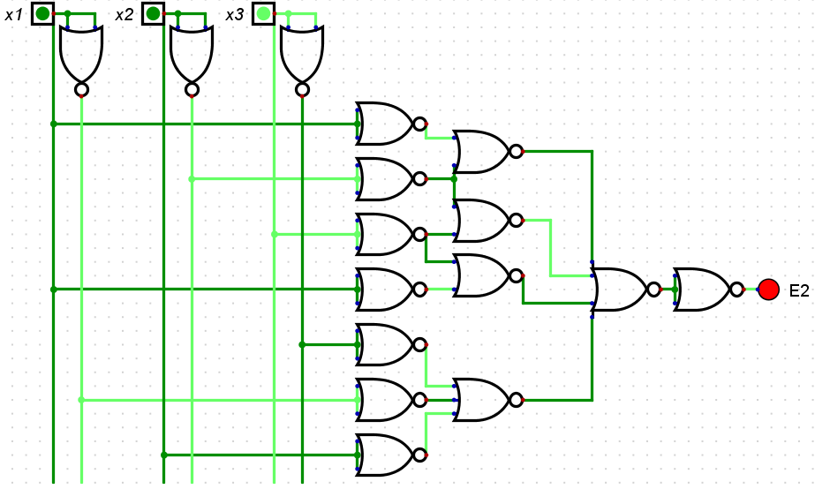

Figura 9: Circuito combinacional referente ao Estacionamento 2 com portas NOR.

O circuito da Figura 10 representa a implementação da expressão lógica inicial do Problema 2 para o Estacionamento 3.

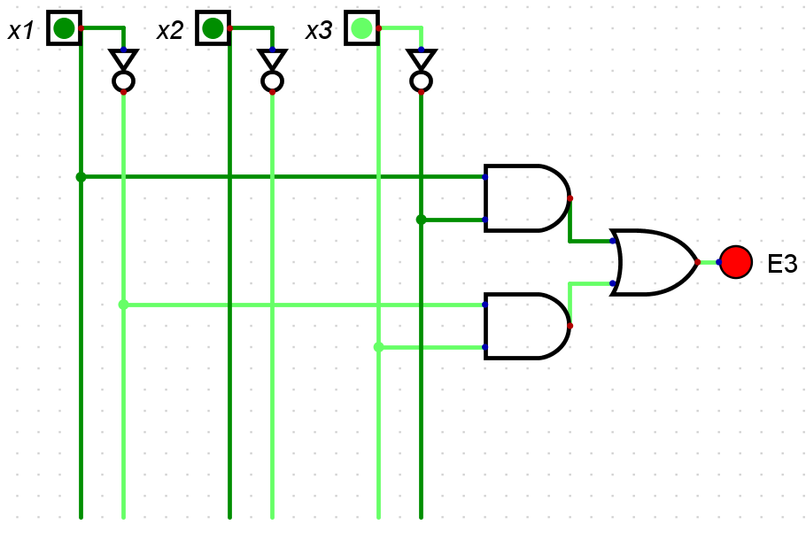

Figura 10: Circuito combinacional referente ao Estacionamento 3.

O circuito da Figura 11 representa a implementação da expressão lógica do Problema 2 para o Estacionamento 3 utilizando apenas portas NAND.

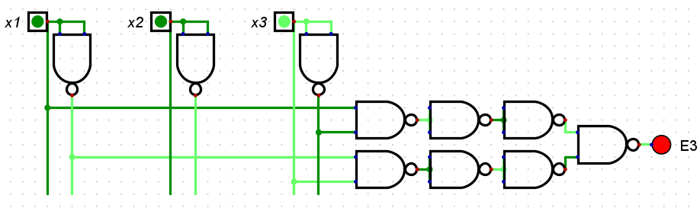

Figura 11: Circuito combinacional referente ao Estacionamento 3 com portas NAND.

O circuito da Figura 12 representa a implementação da expressão lógica do Problema 2 para o Estacionamento 3 utilizando apenas portas NOR.

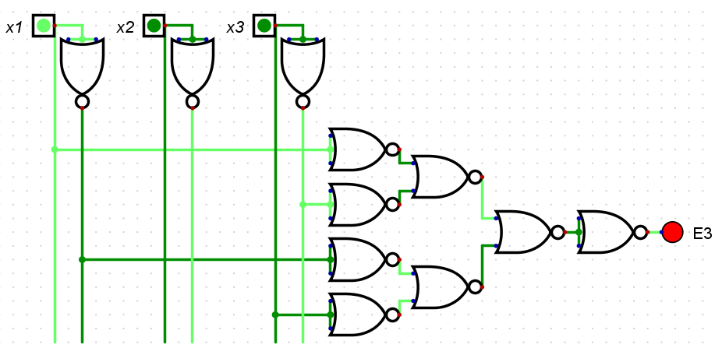

Figura 12: Circuito combinacional referente ao Estacionamento 3 com portas NOR.

# CONCLUSÃO

Após a ter as dúvidas sanadas com o auxilio das aulas do professor, fiz o mapa de Karnaugh com o uso de mintermos e maxtermos para a finalização do restante do problema 2, em seguida resolvi os problemas envolvendo o uso de portas lógicas com o apoio dos dados já fornecidos nas aulas, tabelas-verdade, mapas de Karnaugh e os ditos acima.

Converti os circuitos de cada problema para apenas portas NAND e apenas portas NOR. Dessa forma os conceitos visto apenas em videoaulas puderam ser fixados e aprendidos com maior facilidade, como duvidas a respeito dos mapas de Karnaugh que ainda estavam um pouco confusos para mim em relação os termos isolados, mas essas dúvidas foram sanadas à medida que a resolução dos problemas foi seguindo.